教学平台开课计划表导出操作流程

本学期开课计划表纸质版由教学平台导出、编辑后进行填报，具体操作流程如下：
- 登录教学平台：打开西北大学主页--机构设置--组织机构--教务处--登录新版教务管理系统（使用各单位账户密码登录）
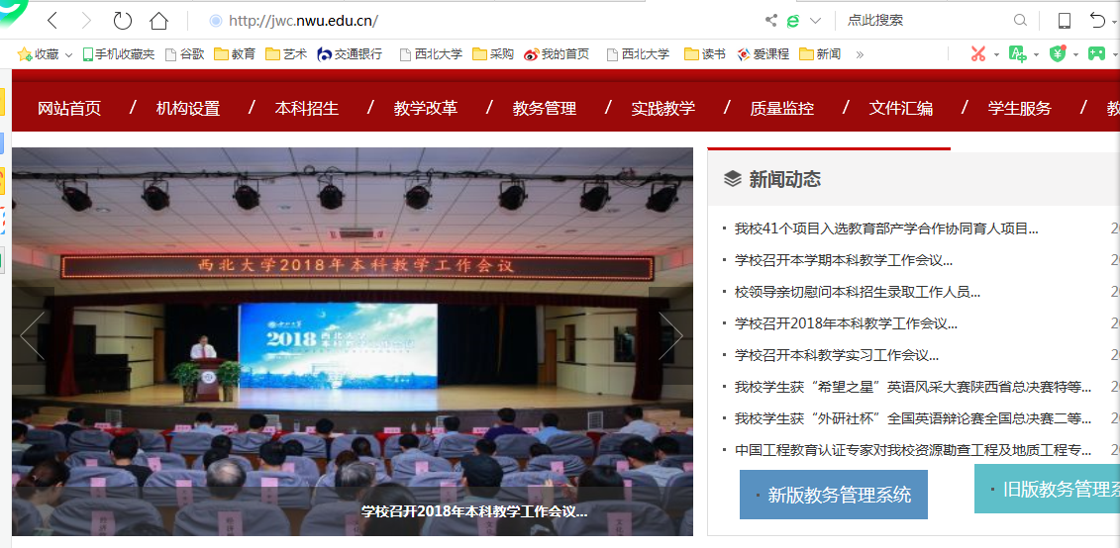

- 进入教学计划管理模块-任务落实查询
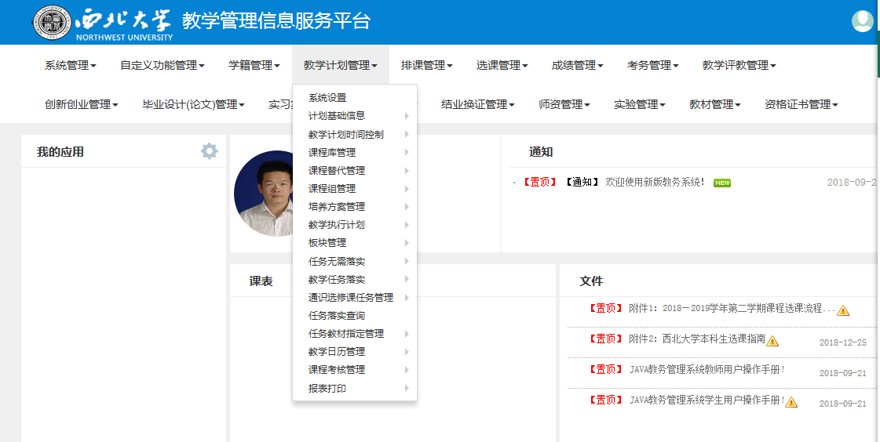

- 选择学年学期院系查询并导出表格，按照样表要求格式编辑后打印
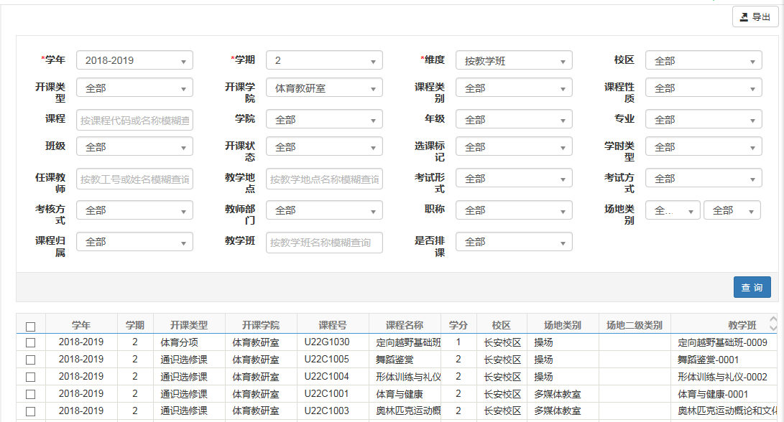
导出表格时，可以选择需要的信息列导出即可。
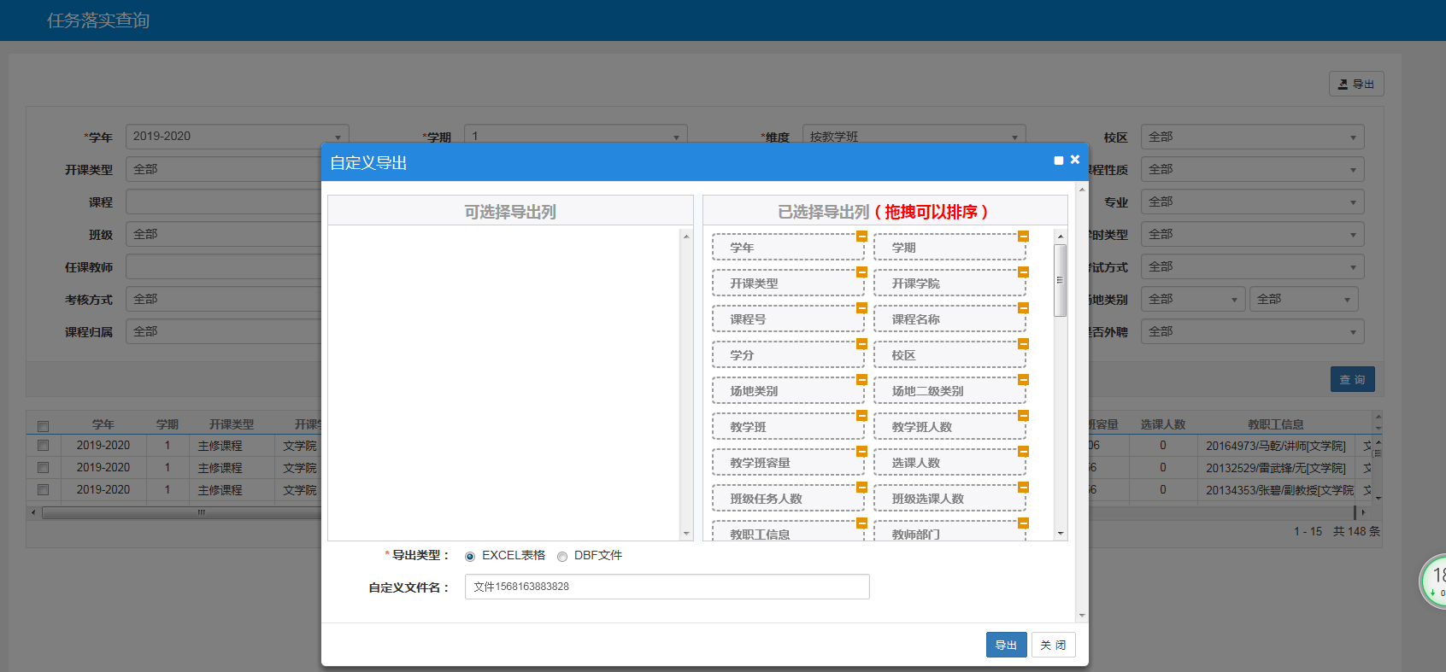
- 样表格式
